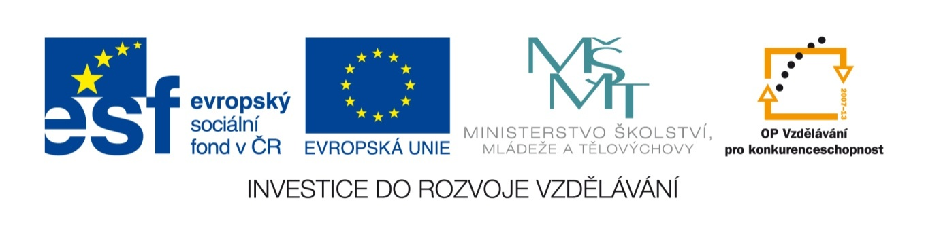

Příjemce projektu: Střední škola sociální péče a služeb, Zábřeh, nám. 8. května 2

Projekt:
Moderní škola, moderní výuka

Návod k použití: Pro všechny DUM

Autor: Ing. Pavel Málek

Datum vytvoření: 17. listopadu 2012

Tematická oblast: Komunikace v obchodním styku

Cílová (věková skupina): Žáci SŠ (2. ročník oboru „Podnikání“ denního studia)

Spouští se jako předváděcí aplikace SW Microsoft Power Point
Přímo ze souboru Anotace.

Anotace i samotné prezentace je možné spustit přímo z paměťového média USB Flash.

Zmíněné moduly se otevírají díky souborům:

?:\.......\VY_32_INOVACE\....\ index.htm (nebo například soubory: X_michacka.htm , X_krizovka.htm , ….)

Na uvedené soubory index.html, *.html byly na tlačítkách „O“ nebo „T“ vytvořeny hypertextové odkazy.

Pokud se Vám při spuštění Ověřovacího testu ukáže zpráva (Internet Explorer 8):

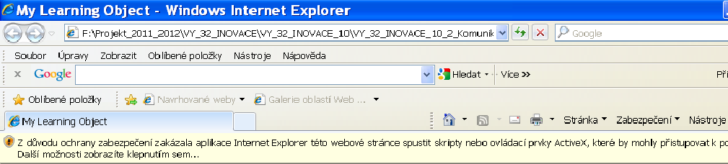

Pro další pokračování je nutné na ni kliknout myší a povolit zablokovaný obsah.
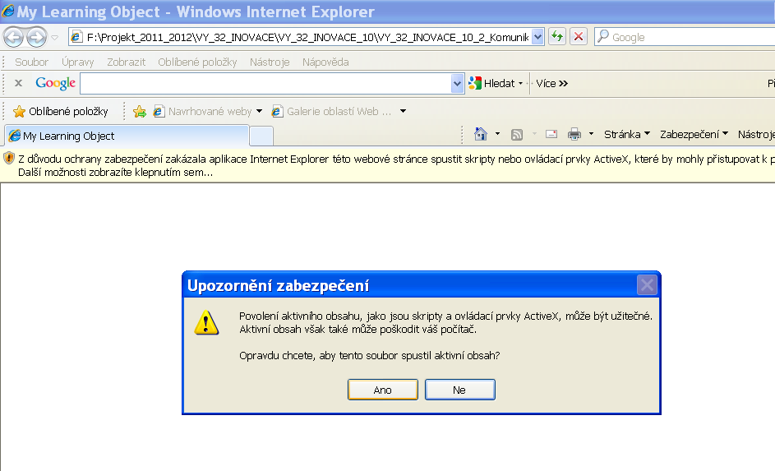
Zobrazené upozornění je potřeba potvrdit tlačítkem „Ano“.

Pokud se Vám při spuštění Ověřovacího testu ukáže zpráva (Internet Explorer 9):
Zobrazené upozornění je potřeba potvrdit tlačítkem „Povolit blokovaný obsah“.

Pokud se chcete vyhnout výše uvedeným hlášením, je nutné nastavit Váš Internetový prohlížeč (takové nastavení je však na úkor zabezpečení PC před spuštěním nežádoucích skriptů nebo ovládacích prvků ActiveX, které nejsou prověřené a mohou poškodit počítač!!!)

Nastavení „Internet Explorer 8 “
Klikněte na položku „Nástroje“ > “Možnosti Internetu” > „Upřesnit“ > „Zabezpečení“ >
> „Povolit spouštění aktivního obsahu ze souborů v tomto počítači“
(označte - zaškrtněte myší) > „Použít“ > „OK“ >>

Po ukončení celého DUM pak internetový prohlížeč zavřete křížkem v červeném poli (tlačítko v pravém horním rohu prohlížeče).

